**动手实验ECS（Elastic Container Service）**

**实验目的**

在ECS 集群上的负载均衡器 创建Docker的示例

**实验要求**

了解ECS服务

**实验原理**

ECS Container服务是完全托管的Docker 容器资料库，可以让开发人员轻松存储 管理和部署Docker容器映像，这是一项高度可扩展的高性能容器管理服务，可以让客户使用AWS上的容器可以轻松地运行和管理分布式应用。

**实验步骤**

1.点击【服务】，输入ECS选择【Elastic Container Service】，如下：  
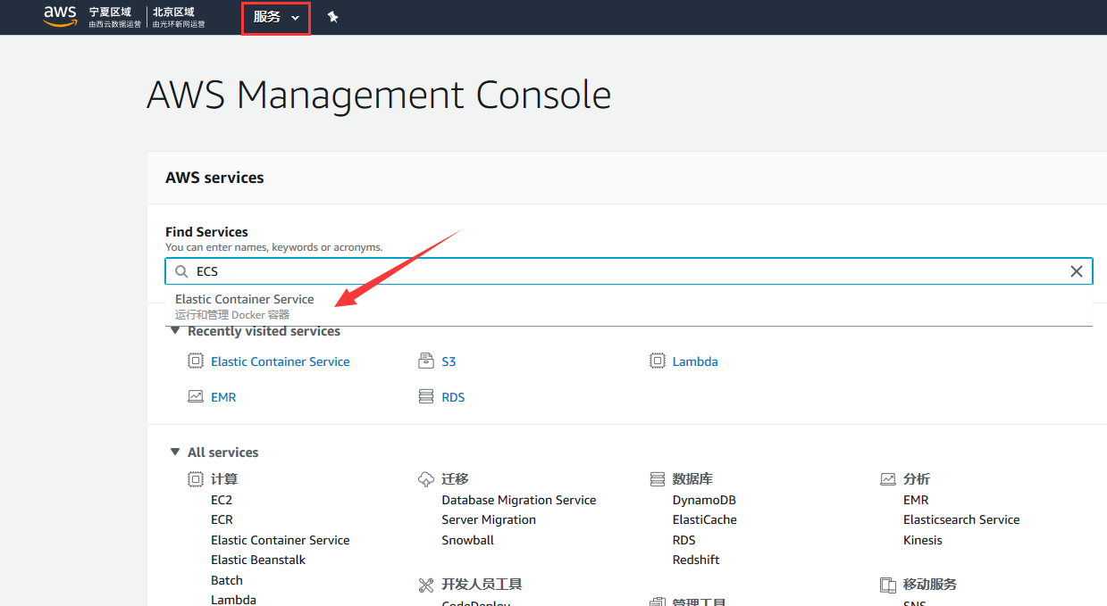

2.在【Elastic Container Service】主界面后点击开始使用，如下：  
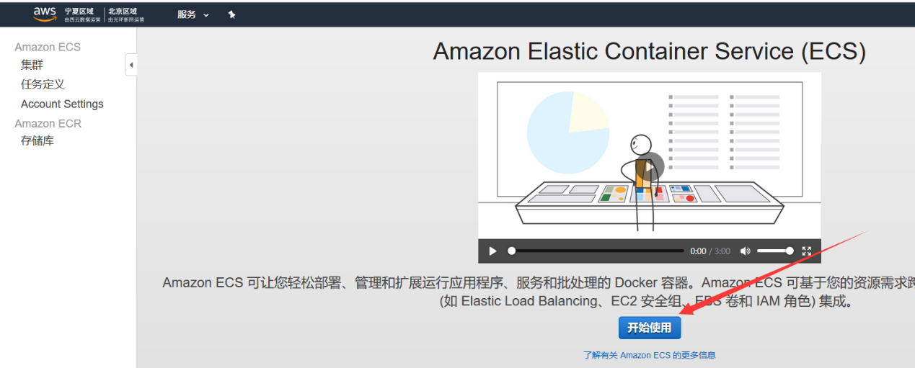

3.点击容器定义后的【编辑】 ，如下  
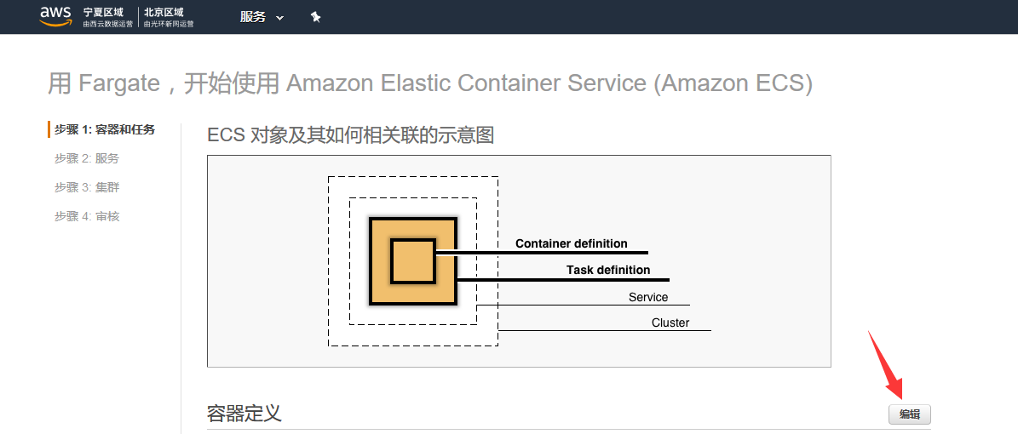

4.编辑你们可以根据自己要求配置，我们这里选择默认然后点击【更新】，如下：  
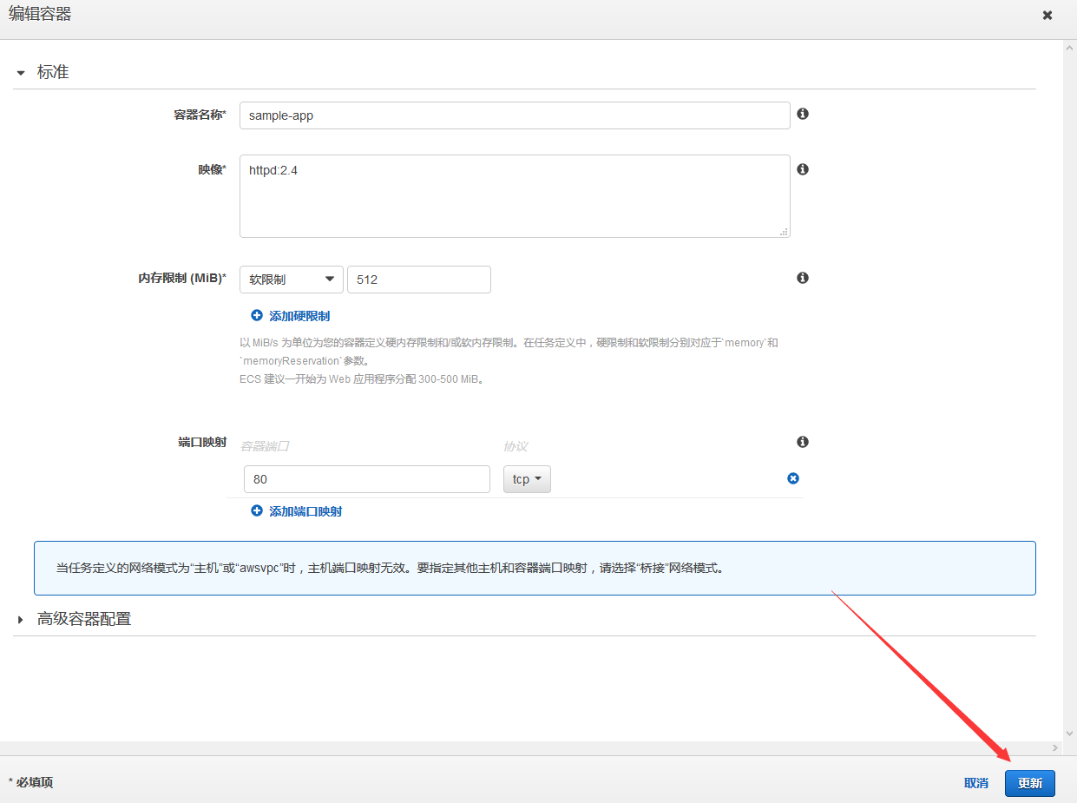

5.【容器定义】任务定义不需配置，默认选项然后点击下一步，如下：  
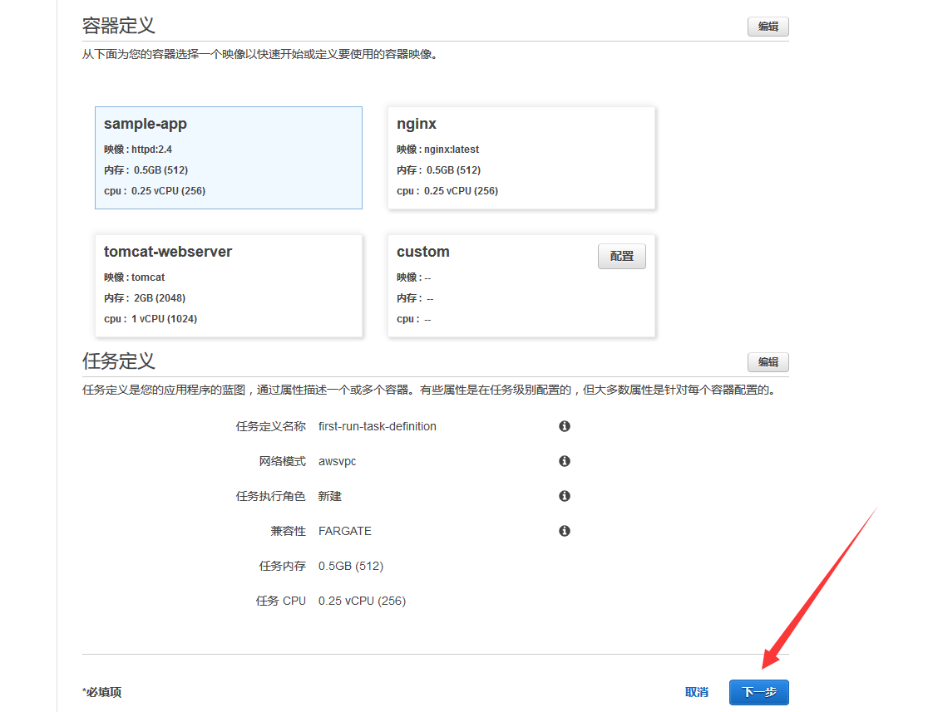

6.均衡器类型选择【Application Load Balancer】点击然后下一步，如下  
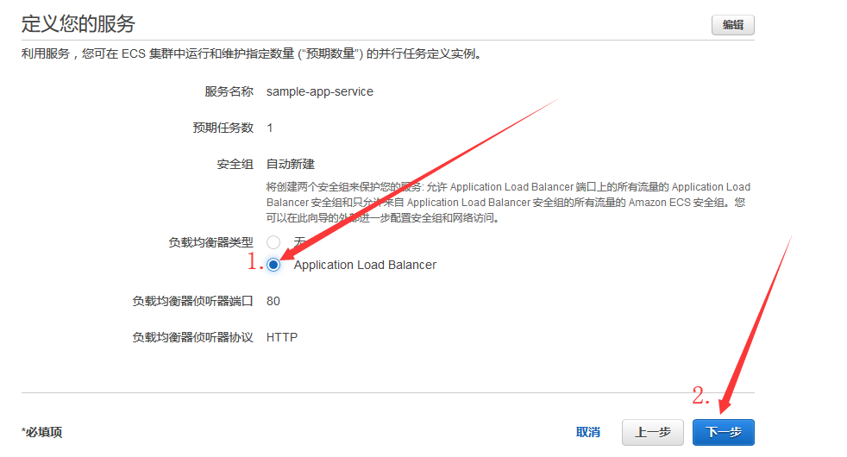

7.配置【集群】选项默认然后点击下一步，如下：  
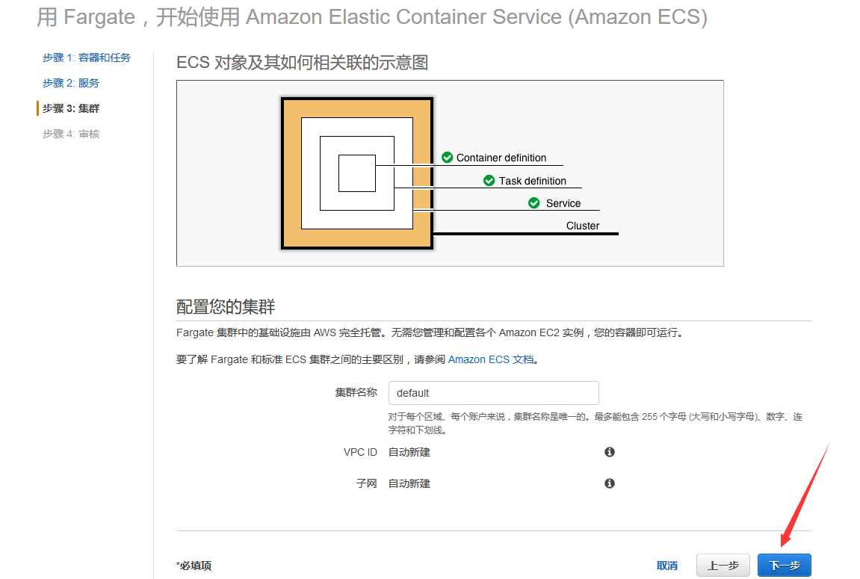

8.审核前面步骤，没问题点击创建，如下：  
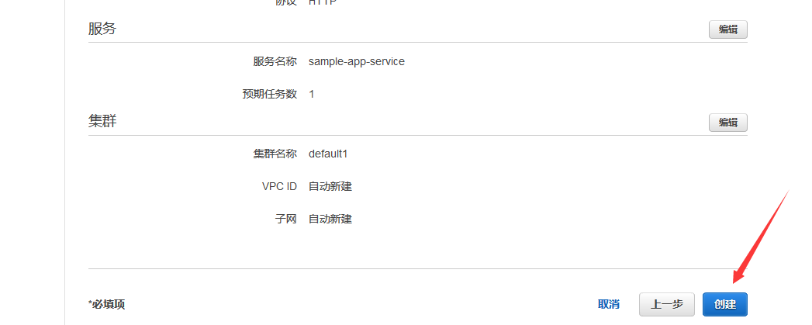

9.创建成功，如下  
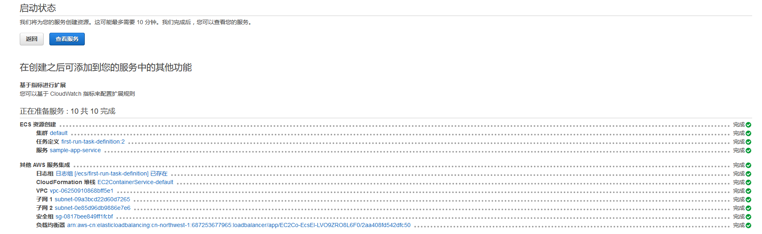

10.点击刚刚创建好集群的【default】任务，如下：  
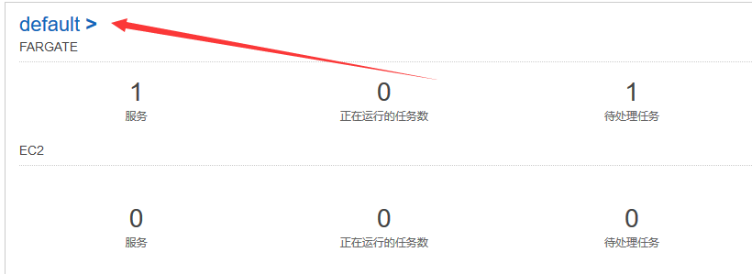

11.找到集群中【服务】点击刚创建好的服务，如下：  
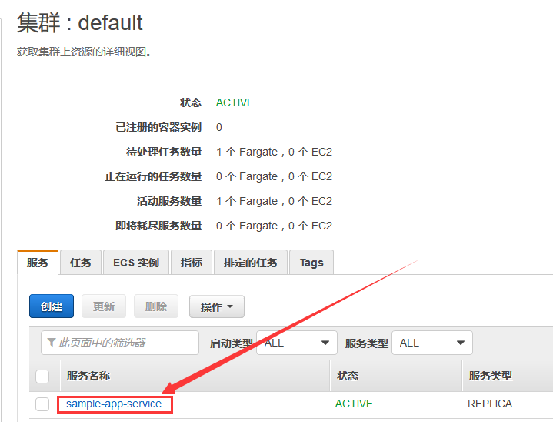

12.找到【负载均衡器】点击刚刚创建的目标组，如下  
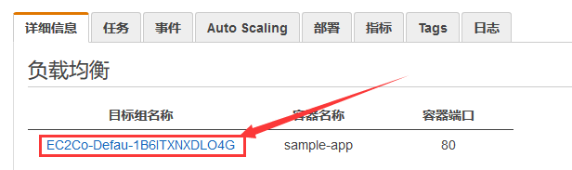

13.找到【描述】点击【负载均衡器】，如下  
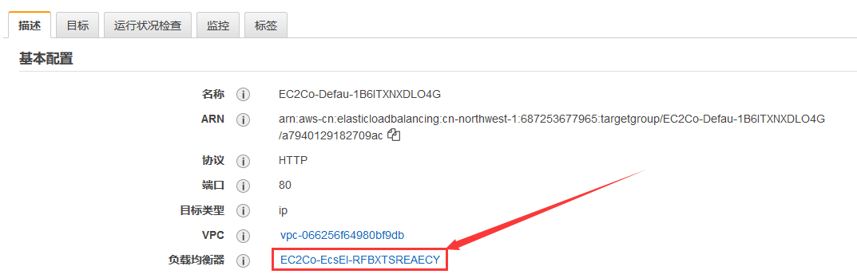

14.点击【侦听器】选择【HTTP】进入【编辑】，如下  
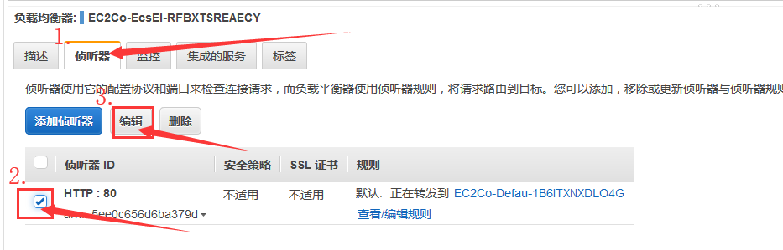

15.因为中国区80端口需要备案，为了方便测试这里我们把【80】端口改为【8888】端口然后保存，如下  
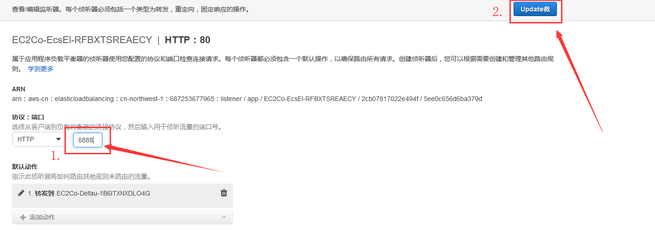

16.在【网络访问】找到【安全组】点击，如下  
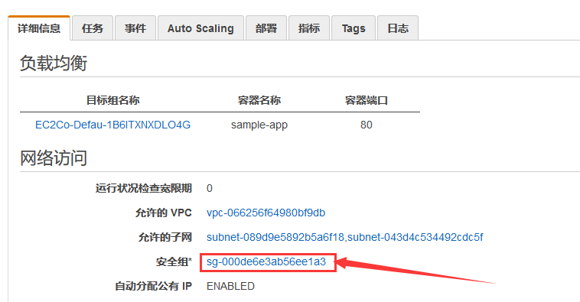

17.找到【安全组】进入编辑，如下  
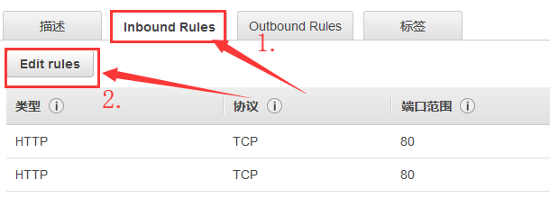

18.这里要把【8888】端口放行不然不能成功访问然后点击保存，如下  
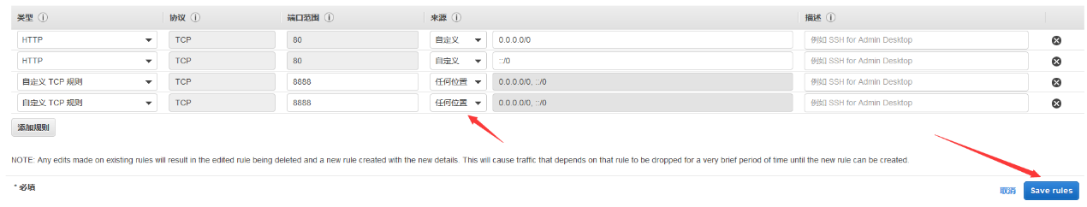

**实验结果**

1.找到【负载均衡器】【描述】基本配置中的DNS名称，把DNS名称复制下来，如下  
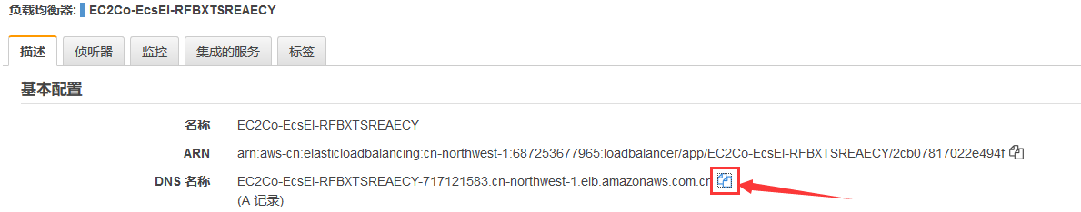  
2.新建浏览页面把刚刚复制的【DNS名称】粘贴到浏览器加上后先打个分号【:】必须要是小写，接着输入自己修改的端口【8888】然后按Enter后实验成功，如下  
